Academia Tehnică Militară „Ferdinand I”
Facultatea de Sisteme Informatice și Securitate Cibernetică
Aplicație gestionare formulare
-Documentație tehnică-

Profesori coordonatori: Student:
Cpt. Ing. SUBAȘU Georgiana Sd. Cap. DRĂGAN Alessia-Ioana
Cpt. Ing. ROȘU Livia

Cuprins
Capitolul 1: Introducere 2
1.1. Obiectivele Proiectului 2
1.2. Publicul Țintă 2
1.3. Mediul de lucru și tehnologiile folosite 3
Capitolul 2: Specificarea Formatului și Analiza Sintactică 3
2.1. Formatul fișierului de definire a formularului (.txt) 3
2.2. Logica și funcționarea parserului de text 4
2.3. Controlul Fluxului de Date și Gestiunea Rutelor în Flask 5
2.4. Managementul Bazei de Date (SQLite) 7
2.5. Motorul de Generare și Export PDF (ReportLab) 8
Capitolul 3: Ghid de Rulare, Utilizare și Extensibilitate a Aplicației 9
3.1. Instalare și Lansare în Execuție 9
3.2. Ghidul Elementelor din Interfață 9
3.3. Portabilitatea și Adaptarea Sistemului 10
Bibliografie 11

Capitolul 1: Introducere

În dezvoltarea web modernă, crearea manuală a formularelor, definirea schemelor de baze de date asociate și generarea de rapoarte (precum documentele PDF) sunt sarcini repetitive și consumatoare de timp. Fiecare modificare a unui câmp necesită, de obicei, modificări în codul HTML, în scripturile de validare și în structura bazei de date SQL.
Aplicația de Gestionare Formulare rezolvă această problemă prin automatizarea completă a procesului. Pe baza unui singur fișier text simplu (folosește o sintaxă intuitivă de tipul cheie: valoare), sistemul parsează și interpretează structura formularului dorit, apoi generează dinamic atât o bază de date relațională (SQLite) adaptată câmpurilor descrise, cât și o interfață web curată și funcțională, realizată cu Flask, prin care utilizatorii pot introduce date. Peste acest nucleu, aplicația oferă și funcționalități avansate de administrare, precum reîncărcarea datelor salvate înapoi în formular sau exportul lor într-un document PDF, ușor de printat.

Obiectivele Proiectului

Principalul obiectiv al acestui proiect este simplificarea și automatizarea completă a procesului de colectare a datelor prin eliminarea necesității de a scrie cod HTML sau interogări SQL, configurarea întregului sistem realizându-se exclusiv printr-un simplu fișier text.
Aplicația își propune să ofere o adaptare dinamică și instantanee a interfeței web și a bazei de date SQLite la orice modificare de structură, garantând în același timp stocarea sigură și organizată a răspunsurilor introduse de utilizatori. De asemenea, un obiectiv major este facilitarea raportării și a portabilității datelor prin dezvoltarea unui modul capabil să exporte înregistrările direct în documente PDF precompletate sau să le reîncarce automat în formularul web pentru editări ulterioare.

Publicul Țintă

Această aplicație se adresează administratorilor de sistem, profesorilor, organizatorilor de evenimente sau micilor antreprenori care au nevoie de o metodă rapidă și flexibilă de a colecta date, fără a dispune de cunoștințe avansate de programare web sau administrare a bazelor de date.

1.3. Mediul de lucru și tehnologiile folosite

Pentru realizarea acestui proiect, s-a optat pentru un set de instrumente simple, care permit o dezvoltare rapidă și fără complicații tehnice inutile.
Întregul mediu de lucru rulează într-o mașină virtuală cu Linux (în VirtualBox), aleasă pentru a asigura un spațiu curat și izolat. Toate bibliotecile necesare sunt instalate în interiorul acesteia, ceea ce evită încărcarea sistemului de bază și garantează că aplicația va rula exact la fel pe orice alt calculator.
Scrierea codului s-a realizat în VS Code, editor care oferă o viteză bună de lucru, identifică rapid erorile datorită extensiilor dedicate pentru Python și integrează un terminal direct în interfață. Limbajul folosit este Python 3, ales pentru sintaxa clară și curată, care permite concentrarea directă pe logica aplicației.
Dintre bibliotecile Python folosite, trei sunt esențiale: Flask, un framework web simplu și rapid, care realizează legătura directă între codul Python și paginile HTML; SQLite, o bază de date locală foarte lejeră, în care toate datele se salvează într-un singur fișier, eliminând necesitatea unui server separat; și ReportLab, biblioteca folosită pentru generarea directă a fișierelor PDF.

Capitolul 2: Specificarea Formatului și Analiza Sintactică

2.1. Formatul fișierului de definire a formularului (.txt)

Pentru a permite configurarea rapidă a formularelor fără modificarea codului sursă, s-a definit un format de fișier text proprietar, bazat pe blocuri de text, cu extensia .txt.
Blocurile de informații (antetul și definițiile câmpurilor) trebuie separate între ele prin exact o linie goală, iar în interiorul unui bloc fiecare linie folosește formatul cheie: valoare, spațiile de la începutul sau sfârșitul liniilor fiind ignorate la procesare.
Primul bloc din fișier este blocul de antet, care definește proprietățile globale ale formularului: titlu, textul afișat ca titlu principal în pagina web și în documentele generate, și tabel, numele tehnic al tabelului din baza de date în care se vor salva răspunsurile.
Fiecare bloc următor descrie un singur câmp din formular și este recunoscut ca atare dacă include obligatoriu cheia camp. Atributele suportate sunt: camp (obligatoriu) — numele tehnic al câmpului, care va deveni numele coloanei în baza de date; eticheta (opțional) — textul descriptiv afișat utilizatorului, sau valoarea cheii camp dacă lipsește; tip (opțional) — tipul câmpului de intrare, cu valorile permise text, email, parola, numar, data, select, textarea sau checkbox, valoarea implicită fiind text; obligatoriu (opțional) — specifică dacă completarea este necesară (da/nu); și optiuni, obligatorie doar pentru tipul select — o listă de valori separate prin virgulă care vor popula lista derulantă.

Tipuri de câmpuri disponibile
Tip | Element HTML generat | Observații
text | câmp text simplu | -
email | câmp email | browserul validează formatul de email
parola | câmp parolă | caracterele sunt ascunse
numar | câmp numeric | acceptă doar cifre
data | selector de dată | calendar afișat de browser
select | listă derulantă | necesită și linia optiuni: val1,val2,...
textarea | câmp text pe mai multe rânduri | pentru mesaje/observații lungi
checkbox | casetă de bifat | salvată în baza de date ca 0 sau 1

2.2. Logica și funcționarea parserului de text

Rolul principal al acestei funcții este să citească fișierul text descărcat sau creat de utilizator și să îl „traducă" într-o structură pe care limbajul Python o poate înțelege și folosi direct (un dicționar cu liste și chei).
Funcția deschide documentul .txt și îl împarte în blocuri, folosind liniile goale ca spațiu de delimitare, apoi separă textul de pe fiecare rând după caracterul „:" pentru a obține perechi de tipul cheie: valoare (cum ar fi tip: email).
Pe baza acestor perechi, pune deoparte titlul formularului și numele tabelului, iar pentru fiecare câmp identificat creează o listă organizată cu proprietățile sale (nume, etichetă, tip, dacă este obligatoriu și eventualele opțiuni pentru liste derulante); totodată, verifică dacă tipurile scrise în fișier sunt corecte și cunoscute de aplicație, oprind programul cu un mesaj de avertizare dacă găsește greșeli de tipar.
La finalul acestei funcții, textul simplu din fișier devine un obiect de date gata organizat, pe care aplicația îl va trimite mai departe pentru a desena formularul pe ecran și pentru a pregăti baza de date.
Structura de date rezultată (Output-ul parserului)
Exemplu:
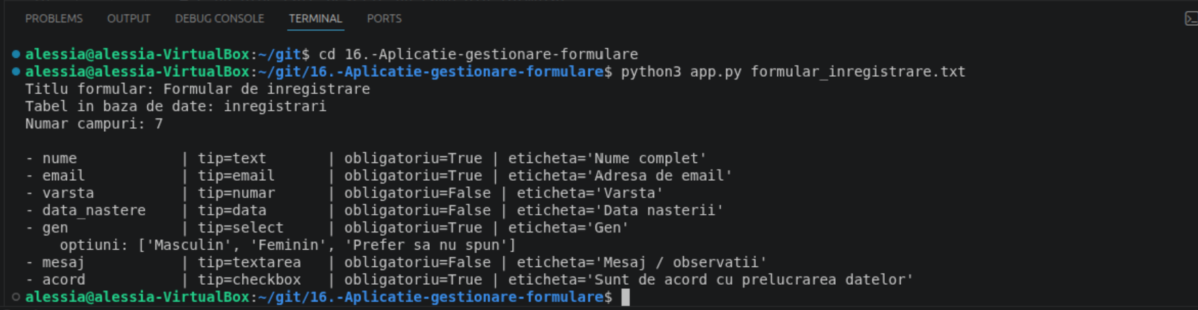

2.3. Controlul Fluxului de Date și Gestiunea Rutelor în Flask

Arhitectura aplicației se bazează pe generarea în timp real a interfeței utilizator și gestionarea fluxului de date prin framework-ul Flask. Acesta funcționează ca un server web local care interceptează cererile venite din browser și execută funcții specifice în Python pe baza adreselor URL accesate — proces numit rutare. Întregul mecanism este stocat temporar în memoria de lucru, eliminând stocarea de fișiere HTML statice pe disc.
La inițializare, aplicația procesează specificațiile din fișierul text și compilează dinamic blocurile HTML corespunzătoare fiecărui tip de input (text, select, textarea etc.), împreună cu proprietățile vizuale definite în stilul CSS.
Pentru navigare și vizualizare, sistemul expune patru rute de tip GET: ruta index (/), punctul de acces principal (http://127.0.0.1:5000/), care returnează instantaneu structura unui formular gol, pregătit pentru completare; ruta de vizualizare (/lista), care interoghează baza de date și afișează un tabel centralizator cu toate înregistrările existente, alături de legături directe pentru editare sau export; ruta de editare (/editeaza/int:id_inregistrare), care identifică o înregistrare specifică pe baza identificatorului unic (ID) din URL, extrage valorile salvate și încarcă formularul precompletat pentru modificare; și ruta pentru PDF (/pdf/int:id_inregistrare), care caută datele aferente ID-ului solicitat, apelează motorul de generare a documentelor în folderul temporar al sistemului și trimite fișierul rezultat direct către browser, pentru descărcare.
Pentru procesarea datelor, aplicația folosește două rute de tip POST: ruta de trimitere (/trimite), care primește datele din formularul nou completat, le extrage structural, le inserează în baza de date SQLite și reîncarcă interfața cu un mesaj de confirmare; și ruta de actualizare (/actualizeaza/int:id_inregistrare), care colectează modificările realizate în modul de editare, execută o instrucțiune de actualizare în baza de date pentru ID-ul curent și redirecționează utilizatorul înapoi în interfață.
Această decuplare de sistemul de fișiere local asigură un mediu de lucru dinamic: la pornirea scriptului cu o nouă configurație de formular, serverul Flask reface întreaga logică de afișare și procesare în memorie, iar schimbările devin vizibile instantaneu la o simplă reîmprospătare a paginii în browser.

Fișierul HTML rezultat:
Exemplu:
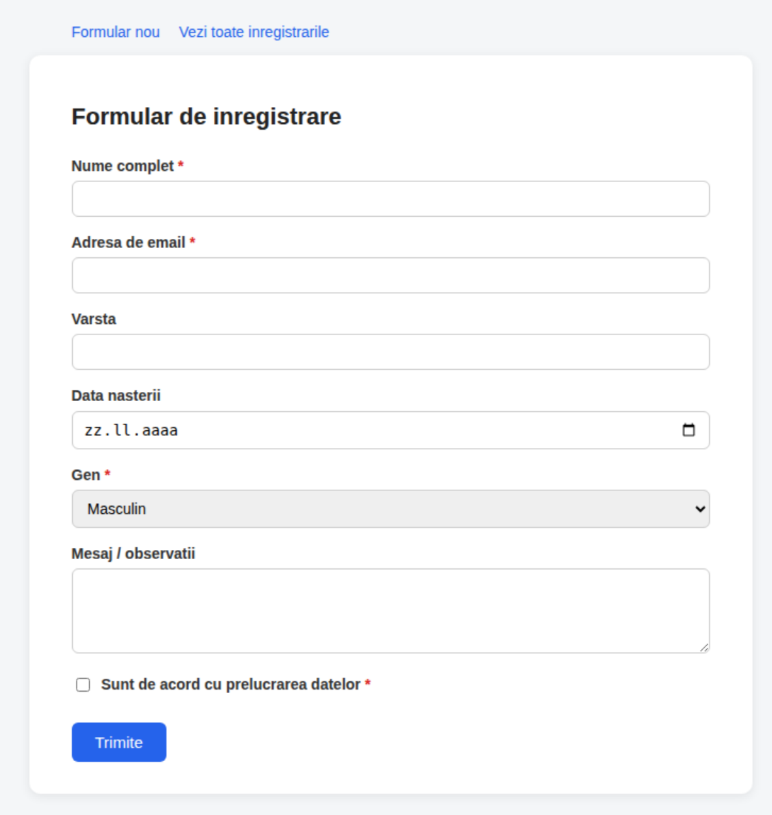

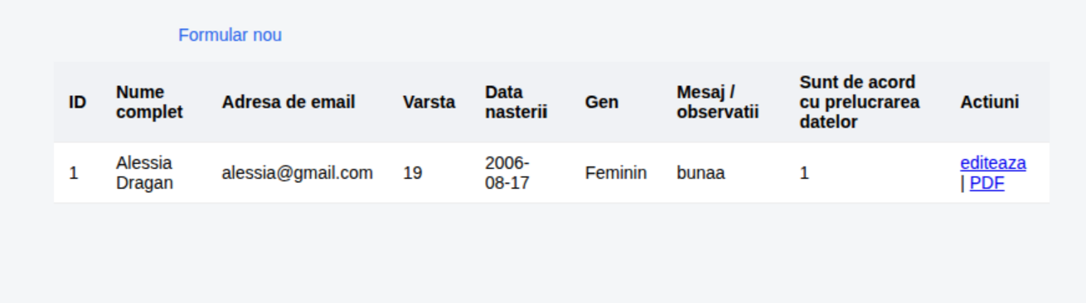

2.4. Managementul Bazei de Date (SQLite)

Pentru a asigura stocarea de lungă durată a informațiilor colectate prin intermediul formularelor, aplicația integrează motorul de baze de date relaționale SQLite. Sistemul este proiectat să fie complet independent și adaptabil, configurându-și structura de stocare în mod automat la fiecare pornire, în funcție de fișierul de specificații citit.
La inițializarea aplicației, sistemul verifică prezența fișierului bazei de date (al cărui nume este derivat automat din numele fișierului de configurare text). Dacă tabelul specificat nu există, aplicația rulează o rutină de generare automată, care mapează fiecare câmp din formular la un tip de date SQL compatibil — de exemplu, câmpurile de tip text, email sau dată sunt salvate ca TEXT, iar numerele sau opțiunile de tip bifă/checkbox sunt salvate ca INTEGER — și adaugă automat o coloană pentru identificatorul unic (ID) și una pentru marcajul temporal al completării.
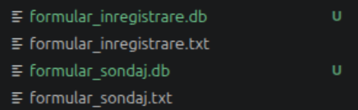
Înainte ca datele trimise din browser să ajungă în baza de date, acestea trec printr-o funcție internă de procesare a cererilor HTTP (_citeste_valori_din_request), esențială pentru uniformizarea informațiilor. Deoarece elementele de tip checkbox (bifă) nu trimit nicio valoare prin protocolul HTTP dacă rămân nebifate, funcția interceptează această stare și introduce valoarea numerică 0 în baza de date, respectiv 1 dacă bifa a fost activată; pentru restul inputurilor, aceasta asigură că fiecare cheie definită în configurație primește cel puțin un șir de caractere gol în caz de necompletare, evitând erorile de tip valoare lipsă (Null) la inserție.
Operațiunile de scriere, actualizare și citire folosesc interogări parametrizate (prin semne de întrebare ca substituenți). Acest mecanism garantează că datele introduse de utilizatori sunt tratate strict ca text sau valori numerice, asigurând stabilitatea structurii interne a bazei de date și izolarea completă a datelor în timpul execuției comenzilor de tip inserare (INSERT) sau modificare (UPDATE).

2.5. Motorul de Generare și Export PDF (ReportLab)

Exportul datelor în format PDF este asigurat prin biblioteca ReportLab, utilizând funcții de desenare directă (canvas) care construiesc documentul în mod dinamic pe baza înregistrării selectate din baza de date.
Aplicația folosește obiectul canvas. Canvas din ReportLab, care scrie text la coordonate x/y explicite pe pagină (metoda drawString. Pentru fiecare câmp din formular se scrie eticheta (cu font îngroșat) și valoarea salvată, unele sub altele; când poziția verticală ajunge aproape de marginea de jos a paginii, codul apelează explicit showPage() pentru a trece la o pagină nouă și a continua scrierea.
Documentul PDF este scris într-un fișier temporar, în folderul /tmp al sistemului, nu direct într-un buffer de memorie, fișierul rezultat fiind apoi trimis către browser cu funcția send_file.
Textul este desenat cu fontul standard Helvetica, fără înregistrarea unui font TrueType dedicat pentru diacritice. Acesta este un aspect ce poate fi îmbunătățit ulterior, prin înregistrarea unui font precum DejaVu Sans, pentru afișarea corectă a caracterelor specifice limbii române (ă, â, î, ș, ț) în documentele exportate.

Fișierul PDF rezultat:
Exemplu:
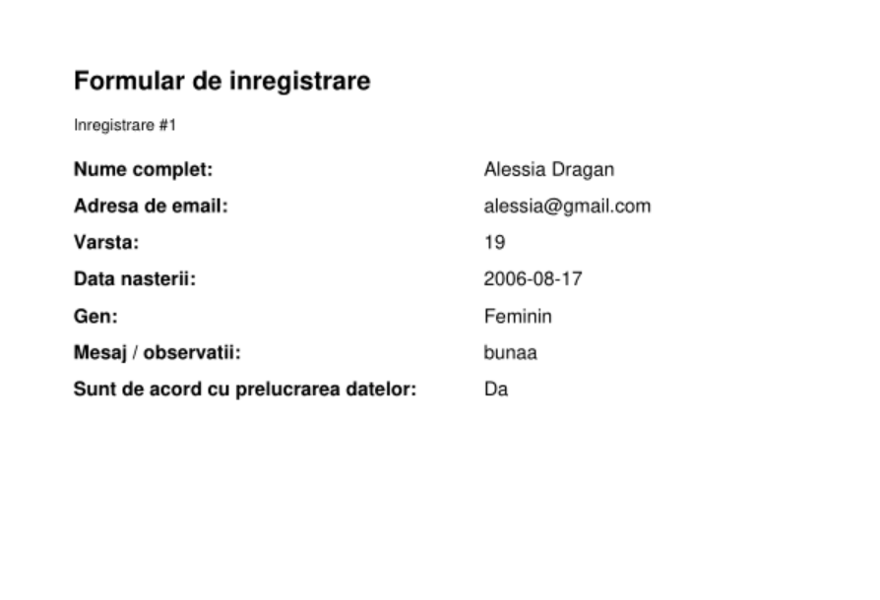

Capitolul 3: Ghid de Rulare, Utilizare și Extensibilitate a Aplicației

3.1. Instalare și Lansare în Execuție
Pentru a porni aplicația, deschide un terminal în folderul proiectului și rulează următoarele comenzi:
Bash
# 1. Instalarea dependințelor obligatorii
pip3 install flask reportlab
# 2. Lansarea serverului prin transmiterea fișierului de configurare ca parametru
python3 app.py formular_inregistrare.txt
După rulare, deschide browserul web și accesează adresa locală: http://127.0.0.1:5000/

3.2. Ghidul Elementelor din Interfață

Pe ecranul formularului (/ sau /editeaza/<id>), butonul „Trimite" / „Salvează modificările" colectează toate datele completate în inputuri, le validează (verificând câmpurile obligatorii) și le trimite către server.
Dacă e un formular nou, se creează o înregistrare în baza de date; dacă e deschis din modul de editare, se suprascriu datele vechi ale acelei înregistrări.
Butonul „Vezi lista înregistrărilor" funcționează ca un shortcut de navigare, trimițând direct către pagina centralizatoare a datelor (/lista).
Pe ecranul centralizator (/lista), în tabelul care afișează toate datele salvate în SQLite, fiecare rând dispune de două butoane de acțiune dedicate.
Butonul „Editează" redirecționează utilizatorul către ruta /editeaza/<id>, extrage rândul din baza de date și încarcă formularul precompletat cu valorile salvate anterior, pentru actualizare rapidă.
Butonul „Descarcă PDF" apelează instantaneu ruta /pdf/<id>, declanșând motorul ReportLab, care scrie eticheta și valoarea fiecărui câmp într-un fișier temporar în folderul /tmp, trimis apoi direct în browser ca descărcare.

3.3. Portabilitatea și Adaptarea Sistemului

Datorită decuplării totale dintre logica de procesare și configurația vizuală, aplicația prezintă un nivel ridicat de adaptabilitate și portabilitate.
Schimbarea formularului
Pentru a implementa un formular complet diferit, administratorul trebuie doar să redacteze un nou fișier .txt conform specificațiilor din secțiunea 3.2 și să repornească scriptul app.py indicând noul fișier. Motorul SQL și generatorul Flask vor reconfigura automat schema de stocare și paginile web, eliminând complet necesitatea rescrierii codului sursă.
Trecerea la un mediu Enterprise (De la SQLite la SQL Server)
Proiectul folosește nativ driverul sqlite3 pentru portabilitate locală. În cazul migrării către o infrastructură centralizată bazată pe SQL Server, arhitectura modulară necesită doar modificări la nivelul stratului de conectivitate, fără a altera logica de afișare sau de export PDF:
Se înlocuiește instanțierea din funcția get_conn() cu un driver dedicat pentru întreprindere, cum ar fi pyodbc, utilizând un șir de conexiune specific (Connection String).
Dicționarul intern de conversie a tipurilor de date (TIP_SQL) trebuie adaptat limbajului T-SQL utilizat de Microsoft SQL Server:
  - Tipul numar se mapează de la INTEGER la INT.
  - Tipul data se mapează direct la tipul nativ DATE.
  - Tipul checkbox (booleean) se transformă din INTEGER în tipul logic specific BIT.

Bibliografie

1. Pallets Projects, Flask Documentation, https://flask.palletsprojects.com/, accesat iulie 2026.

2. Python Software Foundation, sqlite3 — DB-API 2.0 interface for SQLite databases,
Python 3 Documentation, https://docs.python.org/3/library/sqlite3.html, accesat iulie 2026.

3. SQLite Consortium, SQLite Documentation, https://www.sqlite.org/docs.html, accesat iulie 2026.

4. ReportLab, ReportLab PDF Library User Guide,
https://www.reportlab.com/docs/reportlab-userguide.pdf, accesat iulie 2026.

5. Python Software Foundation, The Python Standard Library,
https://docs.python.org/3/library/, accesat iulie 2026.

6. Mozilla Developer Network (MDN), HTML forms guide,
https://developer.mozilla.org/en-US/docs/Learn/Forms, accesat iulie 2026.

7. Pallets Projects, Jinja Documentation (folosit intern de Flask pentru randare),
https://jinja.palletsprojects.com/, accesat iulie 2026.

